Benutzerhandbuch
Wie man ein Auto mit dem neuen Materialsystem lackiert
Wenn Sie nicht zu sehr damit beschäftigt sind, schneller auf der Strecke zu sein, kann es genauso lohnend sein, Ihre eigenen benutzerdefinierten Skins zu entwerfen und zu erstellen. Besonders, wenn man leicht mit dem Aussehen und der Haptik des Äußeren eines Autos im Spiel herumspielen und die Ergebnisse in Echtzeit sehen kann. Zu diesem Zweck haben wir eine einfache Shader-Schnittstelle eingeführt, die Ihnen Zugang zu Materialvoreinstellungen wie Carbonfaser, Chrom, Vinyl für Aufkleber und Aufkleber, Hochglanzlacke, auch mit Metallic-Flocken, bietet, wo Sie auch den Lackton optimieren können. Sie haben bis zu sechs verschiedene "Regionen" für jede Lackierung, d.h. Sie haben bis zu sechs verschiedene Materialien. Die Möglichkeit, Ihre Änderungen sofort in Echtzeit zu sehen, gibt Ihnen die Möglichkeit, das Endergebnis präzise und mit maximaler Aufmerksamkeit für Details zu optimieren.
Sobald Sie diesen benutzerdefinierten Skin gespeichert haben und bereit sind, ihn der Welt zur Verfügung zu stellen, ist der nächste logische Schritt, ihn zu teilen. rFactor 2 hat dankbarerweise eine eingebaute Funktion, die es Ihnen ermöglicht, Ihren Skin an jeden auf einem Server zu übertragen. Einfach dem Server beitreten und boom!...... es wird auf jeden in dieser Sitzung übertragen.
Natürlich erfordert die Erstellung benutzerdefinierter Skins, genau wie das erste Erlernen eines Track-Layouts, ein wenig Wissen und Erfahrung. Ein Design zu entwerfen, Änderungen vorzunehmen und dann die Haut dazu zu bringen, im Spiel oder im Autohaus zu erscheinen, mag etwas beängstigend erscheinen, besonders beim ersten Mal. Es ist jedoch ziemlich einfach, dorthin zu gelangen, indem man einem einfachen Satz von Schritten folgt, die wir ausarbeiten werden.
In diesem Leitfaden werden wir Schritt für Schritt vorgehen:
Wie man "Vorlagen" einrichtet und verwendet,
Wie man Dateien speichert und exportiert
Wie man den (neuen) "Material-Editor" verwendet (einfach ausgedrückt, ist eine Reihe von Reglern und Farbauswahlen, auf die Sie über Ihren Webbrowser zugreifen können).
Wie Sie ein "Custom Team" erstellen und Ihren Skin so einrichten, dass Sie ihn über den "Skin Transfer" teilen können.
Inhaltsverzeichnis
Teil 1: Malen der Haut
Teil 2: Erstellung der "Regionalkarte".
Regionalkarte
Füllen der Regionsebenen
Teil 3: Laden einer Livery im Showroom und Zuordnen von Materialien
Teil 4: Teilen mit Skin Transfer
Teil 1: Malen der Haut
Zuerst benötigen Sie einen Rastergrafik-Editor (z.B. Photoshop oder GIMP). In diesem Tutorial werden wir Photoshop verwenden........
Sie benötigen keine Ambient Occlusion oder Schatten, die in der Albedo/Diffuse Map gebacken wurden, deshalb brauchen wir diese Map auch nicht, um in der Skin-Datei verfügbar zu sein. Die Ambient Occlusion Map ist jetzt global, und Sie müssen sich keine Sorgen mehr darüber machen. Wir werden uns nun auf die Erstellung der Skin-/Lieferungselemente konzentrieren und diese dann nach Material/Region gruppieren. Dies ist eine neue Anforderung, um die Regionskarte für den Shader zu generieren (jeder Farbbereich repräsentiert ein einzigartiges Außenmaterial).
Öffnen Sie AstonMartin_GT3_car.psd.
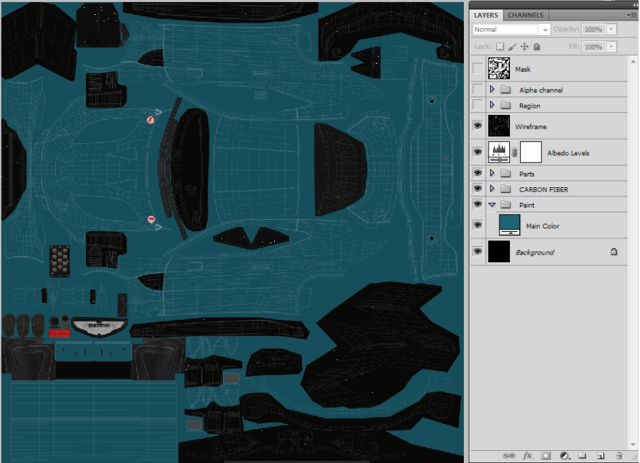
In diesem Beispiel werden wir einen Skin mit zwei verschiedenen Farben und einem Sponsorenlogo erstellen. Alle Skin-Elemente werden innerhalb der Layergruppe Paint erstellt bzw. gespeichert (siehe Bild). Die Basisvorlage verwendet eine blaue Farbe als Basisfarbe, das können wir durch Anklicken der Ebene Main Color ändern. Fügen wir nun eine zusätzliche Ebene mit einer zweiten Farbe hinzu. (in diesem Fall weiches Grau). Erstellen Sie eine neue Füll- oder Anpassungsebene / Solid Color, wie in den Bildern.
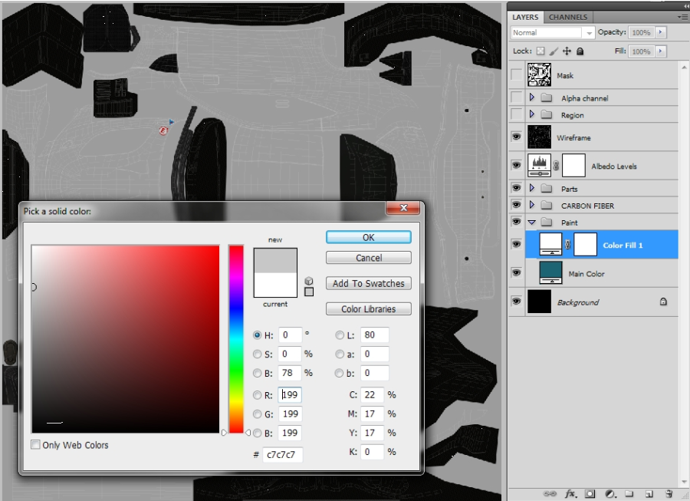
Wir wollen Masken verwenden, um Formen zu definieren, sie sind ein zerstörungsfreier Weg, um Farben oder Muster hinzuzufügen und bei Bedarf einfach eine Auswahl zu treffen. Wir können eine Pixel- oder Vektormaske verwenden, je nachdem, was wir malen wollen. Standardmäßig wird Solid Color mit einer Bitmap-Maske geliefert. Benennen Sie die neue Ebene um und wählen Sie die Maske aus.
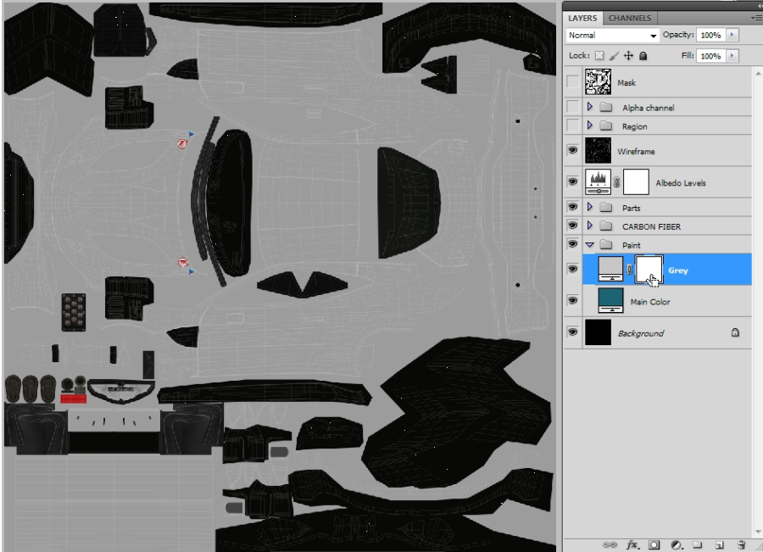
Füllen Sie es mit schwarzer Farbe (Strg+A / füllen) Die hautgraue Farbe ist verschwunden. In einer Pixelmaske ist Schwarz keine Farbe, Weiß ist Vollfarbe. Jetzt müssen wir nur noch eine Auswahl treffen und sie mit weißer Farbe füllen. Stellen Sie sicher, dass die Maske immer in der Ebenen-Registerkarte ausgewählt ist.
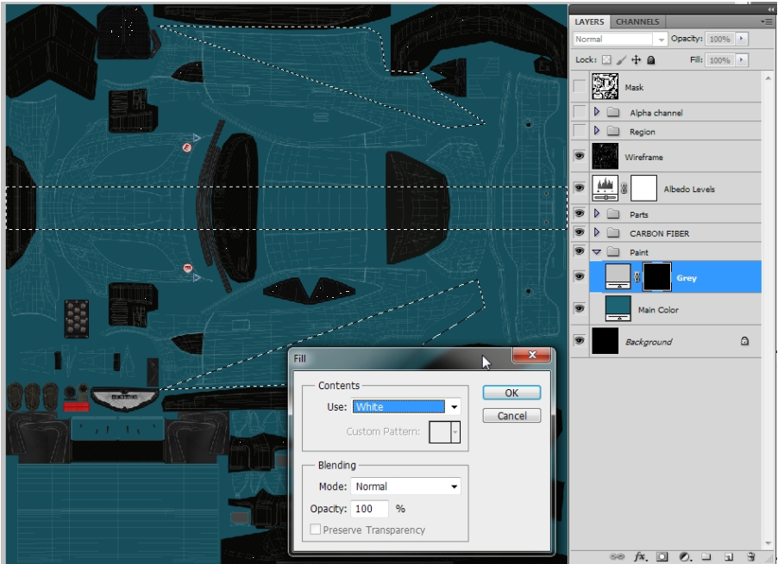
Wir können weitere graue Farbflächen hinzufügen, indem wir der Maske neue weiße Füllungen hinzufügen. (Hinterflügel und Spiegel hier)
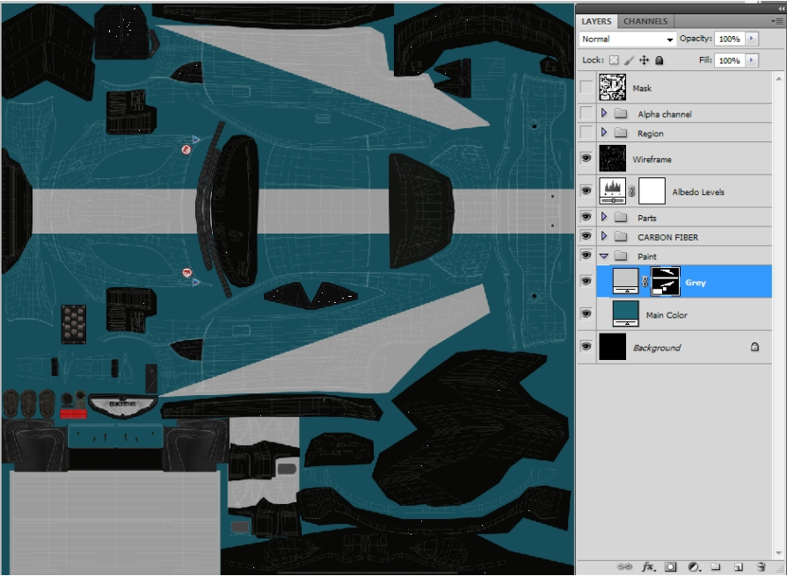
Wir können mit der gleichen Methode weitere Schichten hinzufügen. Lasst uns nun einige Sponsoren hinzufügen. Erstellen Sie eine neue Gruppe über der Gruppe Paint und nennen Sie sie Sponsoren Erstellen Sie eine leere Ebene.
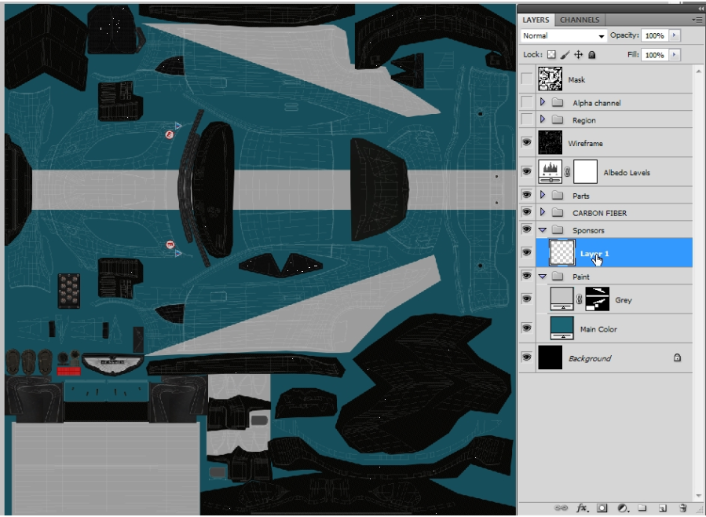
Wir können hier Logos von Sponsoren kopieren oder eintippen und ein paar gefälschte Marken kreieren.
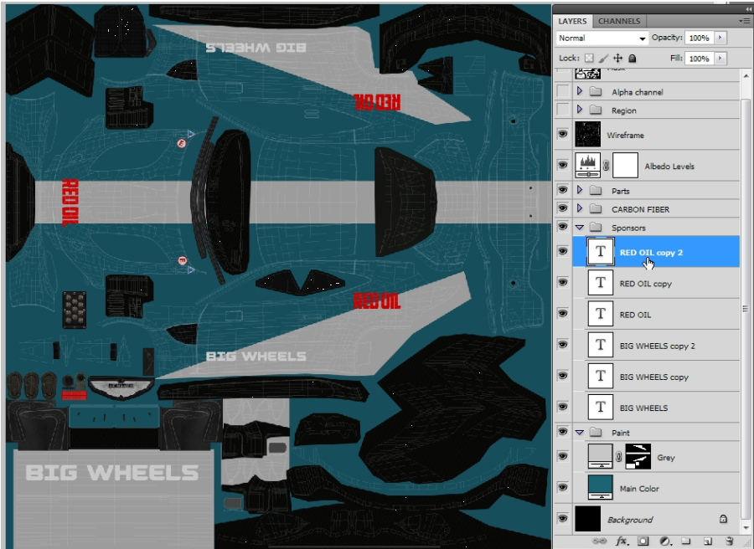
Jetzt fügen wir unserem Auto Zahlen hinzu. Erstellen Sie eine neue Layergruppe mit dem Namen Numbers oberhalb der Sponsorengruppe. Erstellen Sie eine neue Ebene, treffen Sie eine quadratische Auswahl, füllen Sie sie mit Weiß, dies wird das Nummernfeld sein. Benennen Sie es Panel. Dupliziere es, damit wir eine an beiden Türen haben.
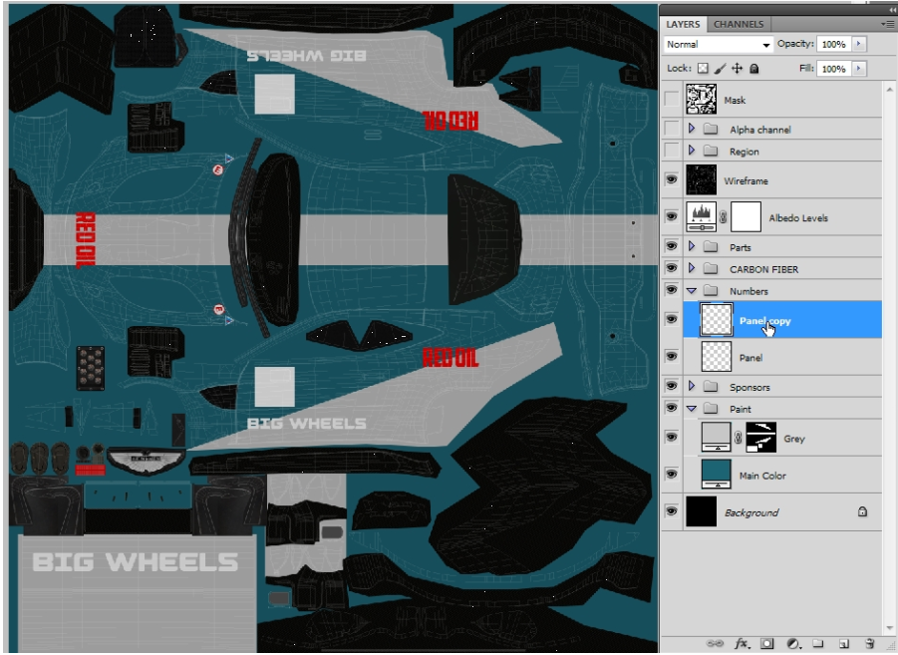
Füge Zahlen über die Felder hinzu.
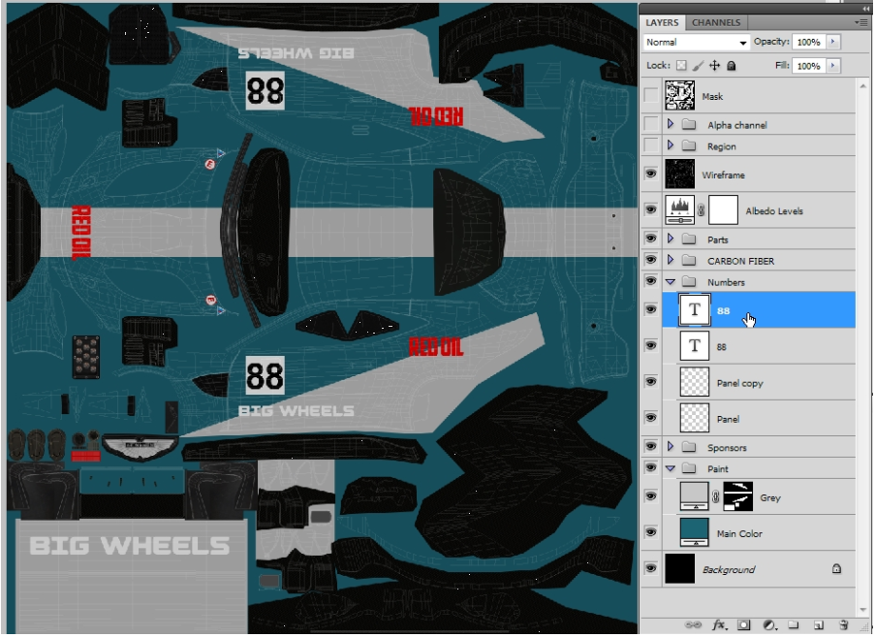
Unser Skin ist fertig, stellen wir sicher, dass wir einen gültigen Alpha-Kanal haben, der die Specular Map für den Shader darstellt. Meistens sollte dieser Alpha-Kanal, der in der Albedo/Diffuse-Karte gespeichert ist, nur die spiegelnden Carbon Fiber Bits enthalten. Wenn Sie den ursprünglichen Alphakanal bearbeiten / ändern, können Sie einen neuen aus der Gruppe Alphakanal oben auf der Registerkarte Layer erhalten. Nun müssen wir den Skin als .dds / DXT5 (Interpolated Alpha) Dateiformat exportieren.
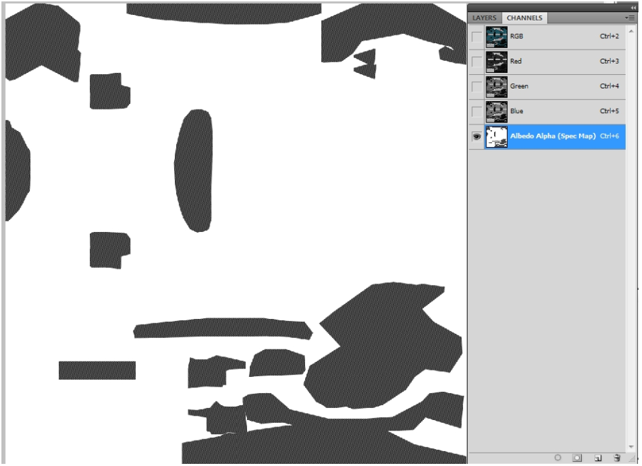
Teil 2: Erstellung der "Regionalkarte".
Für diese neuen Materialien müssen Sie eine zusätzliche .dds-Datei zum Teamordner hinzufügen, die als Regionskarte bezeichnet wird. Diese Datei bestimmt die Hautbereiche, die verschiedene Materialien nachahmen. Jeder dieser Bereiche verwendet eine Unifarbe (bis zu 6 Kanäle: R,G,B,W,B,B,Alpha) und wird innerhalb des Materialeditors verwendet, um verschiedene Einstellungen für die Nachahmung von tatsächlichen Materialien vorzunehmen. RGB-Werte MÜSSEN die von uns mit den Vorlagen gelieferten Werte respektieren.
Farben der Region
Schwarzes Material - Basislackierung der Karosserie (die Karosseriefarbe/Lackierung, die auf die Grundierung gesprüht wurde)
Rotes Material (Carbon, Kunststoff, Vinylfolie, Farbe, Aufkleber, etc.)
Grünes Material (Carbon, Kunststoff, Vinylfolie, Farbe, Aufkleber, etc.)
Blaues Material (Carbon, Kunststoff, Vinylfolie, Farbe, Aufkleber, etc.)
Weißes Material (Carbon, Kunststoff, Vinylfolie, Farbe, Aufkleber, etc.)
Alpha-Material (Carbon, Kunststoff, Vinylfolie, Farbe, Aufkleber, etc....)
Wir sollten versuchen, alle Gestaltungselemente zu erstellen und zu organisieren, so dass sie leicht in Selektionen umgewandelt werden können, um die Regionskarten zu erstellen.
Also verwenden wir Ordner, um die Dinge ordentlich zu halten:
Duplizieren Sie die Gruppen Sponsoren und Nummern.
Verschmelzen Sie zu einer einzigen Ebene (Sie können lose Originale für spätere Änderungen aufbewahren). Nennen Sie es Logos_verschmolzen.
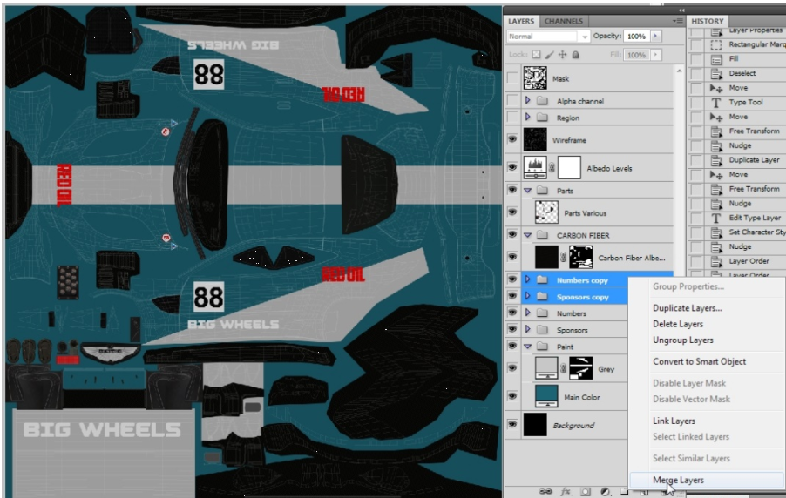
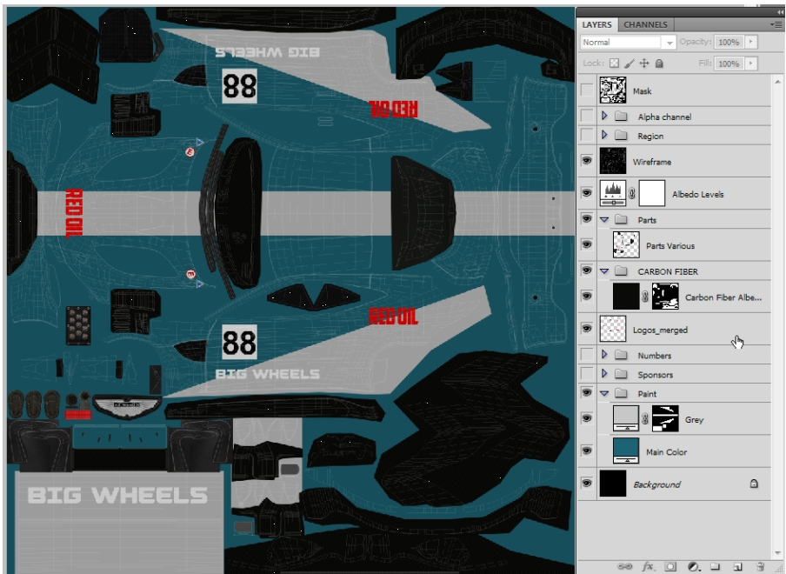
Verschmelze alle ähnlichen Materialien (wie Kohlenstoff hier) In unserer Vorlage ist sie bereits abgeflacht.

Regionalkarte
Wir verwenden eine Ebene pro Farbe / Material und benennen sie von unten nach oben beginnend mit Region 01. In unserer Registerkarte Skin Layers haben wir bereits alle möglichen Regionsebenen bereit (bitte optimieren Sie nicht die von uns bereitgestellten RGB-Werte), wir fügen einfach Masken für diejenigen hinzu, die wir exportieren möchten. Der Prozess ist einfach:
Eine Regionskarte gibt Ihnen die Kontrolleigenschaften für ein bestimmtes Material. So werden wir Vinyl-Aufkleber in einer Region sammeln, Mate Malerei in einer anderen und so weiter.
Wir werden Regionsmasken definieren, die bestehende Ebenen verwenden, um Selektionen zu generieren.
Für diese spezielle Haut möchten wir, dass die Grundfarbe Blau eine regelmäßige reflektierende Malerei ist, die Grauzonen entweder matt oder silber, die Sponsorenlogos und Nummernschilder Vinylverpackungen. Nur der schwarze Bereich kann einen Silber-, Gold- und Metallic-Lackeffekt auslösen. Also legen wir es für unser Beispiel auf die blaue Region, die die reflektierende Malerei sein wird. Rot werden Carbonteile sein, Grün wird Teile sein, Weiß wird Vinylverpackungen und Aufkleber sein.
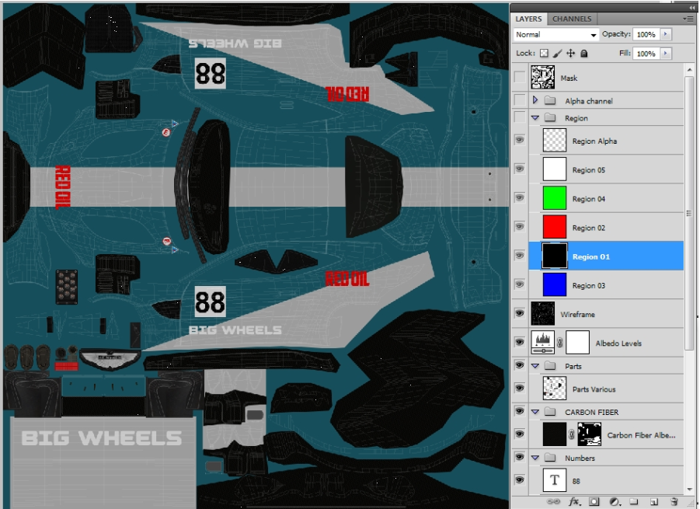
Füllen der Regionsebenen
Die Region 03 (blau) kann so bleiben, wie sie ist, es gibt keine Schnitte und Formen auf der verbundenen Farbschicht.
Strg+Klick auf die Vektor-Maske Graue Farbe. Sie erhalten eine Auswahl aus den grauen Formen.
Wählen Sie die Ebene Region 01 aus. (schwarz)
Klicken Sie auf die Schaltfläche Ebenenmaske hinzufügen.
Die Ebene Region 01 verfügt nun über eine Maske, die schwarze Bereiche definiert, die den grauen Farbformen entsprechen.
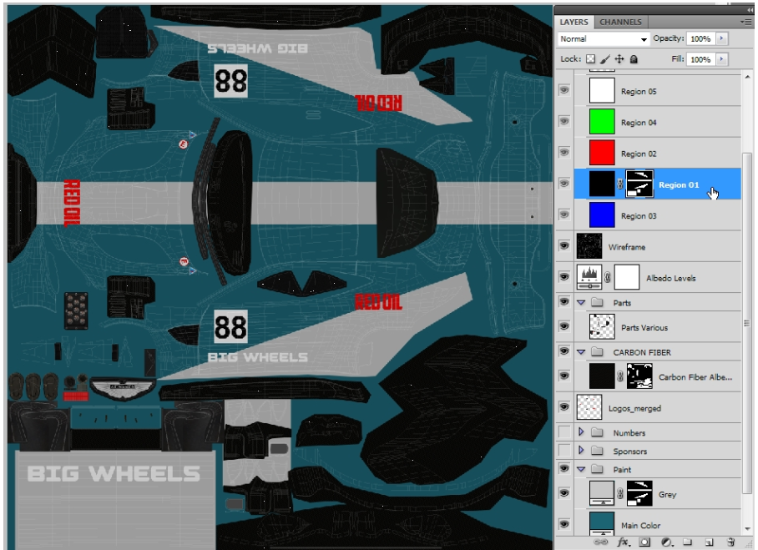
Strg+Klick auf die Kohlefasermaske. Du bekommst eine Auswahl aus Carbonformen.
Wählen Sie die Ebene Region 02 aus. (rot)
Klicken Sie auf die Schaltfläche Ebenenmaske hinzufügen.
Die Ebene Region 02 verfügt nun über eine Maske, die rote Bereiche definiert, die den Kohlenstoffformen entsprechen.
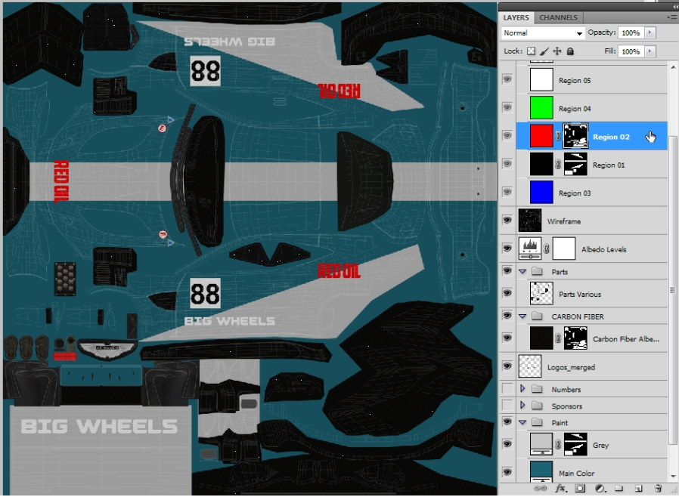
Jetzt können wir überprüfen, wie unsere Regionalkarte aussehen wird. Machen Sie dazu einfach nur die Region Layer Group sichtbar:
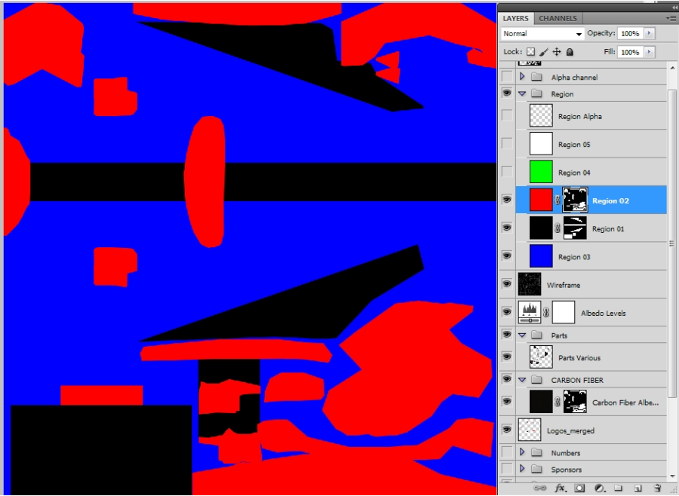
Strg+Klick auf das Symbol Teile Verschiedene Ebenen. Du bekommst eine Auswahl aus Carbonformen.
Ebene Region 04 auswählen. (grün)
Klicken Sie auf die Schaltfläche Ebenenmaske hinzufügen.
Die Ebene Region 04 verfügt nun über eine Maske, die grüne Bereiche definiert, die den Teileformen entsprechen.
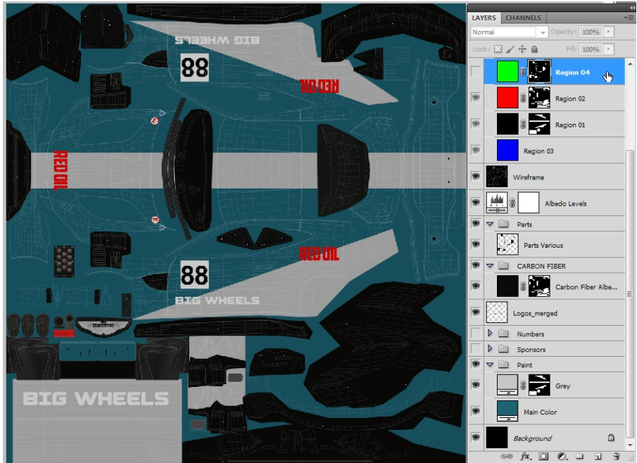
Strg+Klick auf das Symbol Logos_verschmolzene Ebene. Du bekommst eine Auswahl aus Carbonformen.
Wählen Sie die Ebene Region 05 aus. (weiß)
Klicken Sie auf die Schaltfläche Ebenenmaske hinzufügen.
Die Ebene Region 05 verfügt nun über eine Maske, die weiße Flächen definiert, die den Logoformen entsprechen.
Lassen Sie uns steuern, indem wir die Region Layer Group wieder sichtbar setzen:
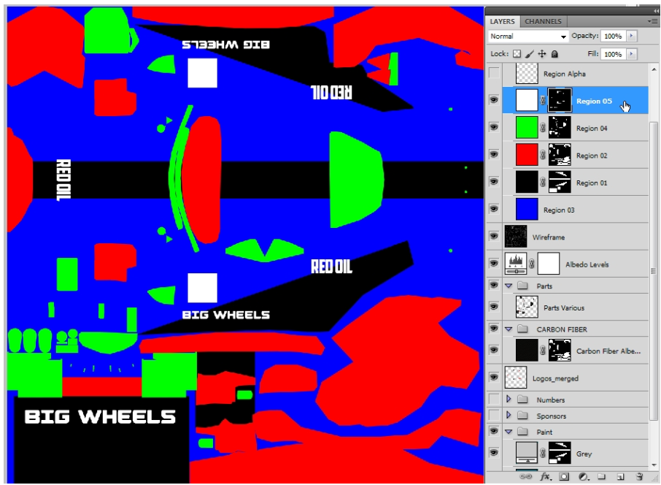
Unsere Region-Textur ist bereit für den Export.
Wenn Sie 1 bis 5 Regionen haben, können Sie diese als YourSkinName_Region.dds, DXT1 ohne Alpha-Dateiformat speichern.
Wenn Sie 6 Regionen haben, müssen Sie den Alpha-Bereich in den PSD-Alpha-Kanal kopieren und dann als DXT5 (Interpoliertes Alpha) speichern. Seien Sie sicher, dass Sie diesen spezifischen Alpha-Kanal speichern, anstatt die Hauptspezifikationskarte mit den Kohlefaser-Bits, wie wir es oben festgelegt haben.
Teil 3: Laden einer Livery im Showroom und Zuordnen von Materialien
Nachdem Sie nun Ihre Farbe erstellt und beide alt_skinname.dds > alt_skinname_Region.dds exportiert haben, ist der nächste Schritt, Materialien den Regionen zuzuordnen.
Wichtig:
Stellen Sie sicher, dass Sie immer alt__ in Ihren DDS-Dateien haben.
*Achten Sie darauf, dass der Dateiname nicht länger als 12 Zeichen ist. {*}(Beispiel: alt_myfaveskinthateverwas.dds funktioniert nicht!)
Bevor wir anfangen, lassen Sie uns einen kurzen Blick darauf werfen, wie die Regionen optisch auf Ihrem Auto aussehen würden.
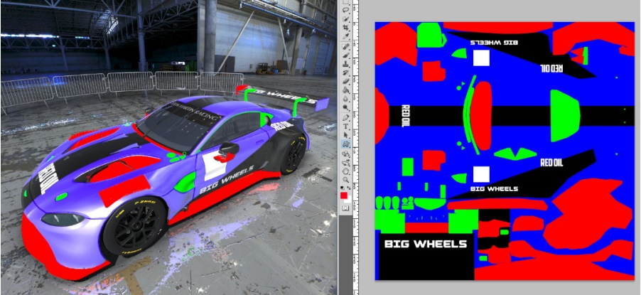
Hinweis: Sie werden Ihr Auto nie so sehen, das ist nur, um Ihnen eine Vorstellung davon zu geben, wo die Regionen abgebildet sind.
Also los geht's!
Durch die Befolgung dieser nächsten Schritte erhalten Sie eine visuelle Referenz Ihres Hautmaterials im Spiel in Echtzeit.
Öffnen Sie zuerst rFactor2 und wählen Sie das Auto aus, für das Sie einen Skin erstellt haben, und wählen Sie dann das erste Auto in der Liste aus.
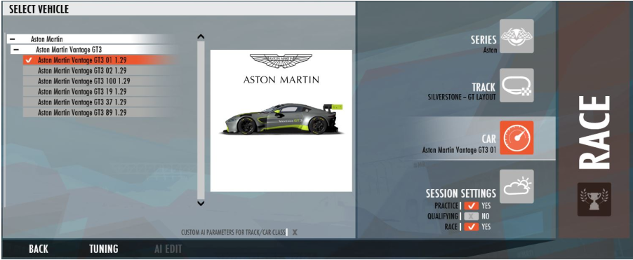
Beladen Sie das Fahrzeug, indem Sie auf'TUNING' klicken.
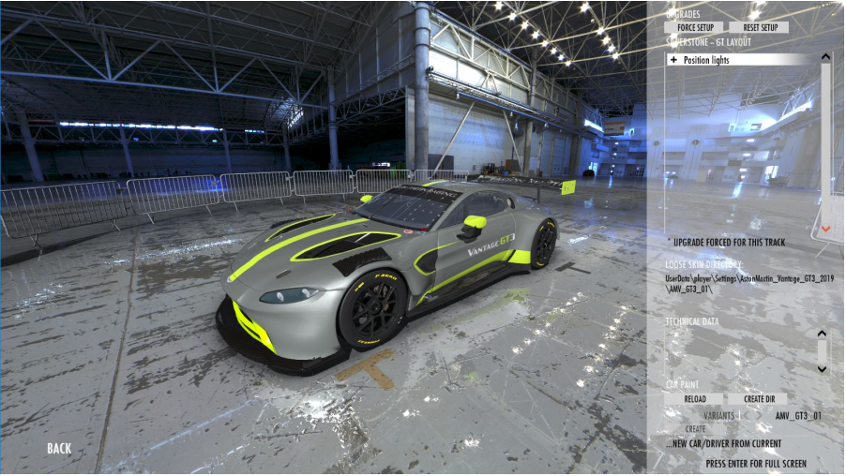
Sobald das Fahrzeug beladen ist, klicken Sie auf'Create Dir'.
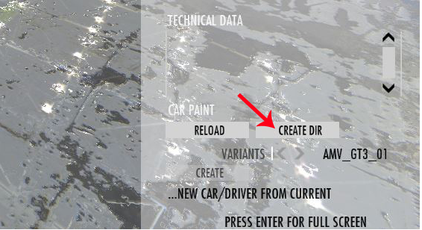
Klicken Sie anschließend auf'Neu laden'.
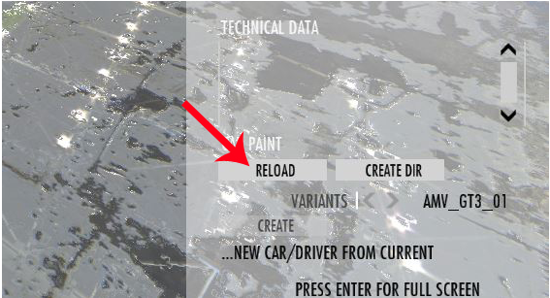
Jetzt müssen Sie ALT-TAB auf Ihren Desktop legen und den Ordner wählen:
....\Steam\steamapps\common\rFactor 2\UserData\Spieler\Einstellungen\AstonMartin_Vantage_GT3_2019\AMV_GT3_01
Im Ordner'AstonMartin_Vantage_GT3_2019' werden in diesem Fall Ihre Dateien mit Ihren eigenen Namen abgelegt.
alt_AMV_region.dds
alt_AMV.dds
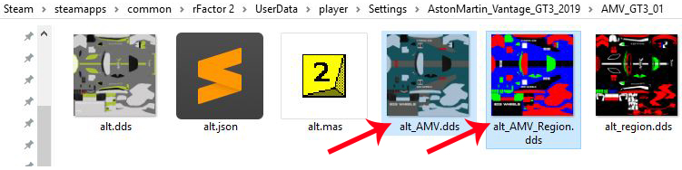
Jetzt ALT-TAB zurück zum rFactor 2 Showroom
Schalte den VARIANTS-Pfeil > um und wähle deinen Skin-Namen (in diesem Beispiel ALT_AMV).
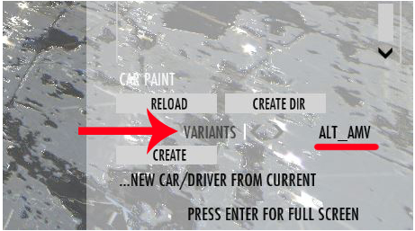
Sobald der ALT_AMV-Skin geladen ist, klicken Sie auf'Erstellen' (um ein benutzerdefiniertes Team zu erstellen).
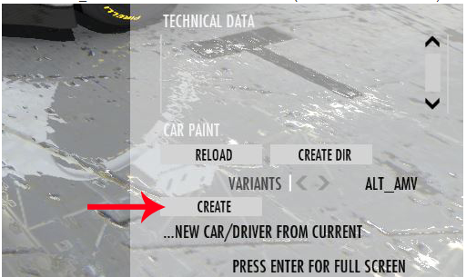
Füllen Sie im Popup alle Felder aus:
WICHTIG: Geben Sie im Feld "Beschreibung" den <Namen des Fahrzeugs ein> <Klasse>...Beispiel Aston Martin Vantage GT3 <Autonummer>)
Geben Sie NICHT Ihren'Teamnamen' in der'Beschreibung' ein.
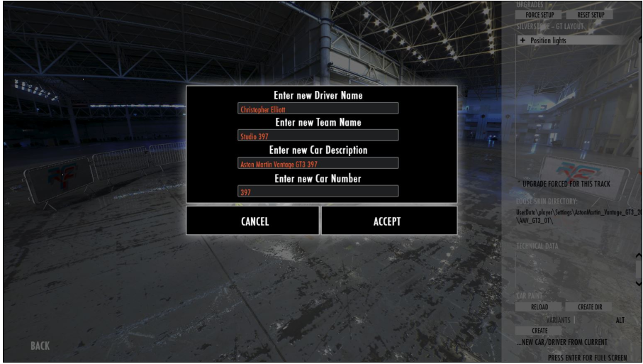
Klicken Sie auf'AKZEPTIEREN' und dann auf'ZURÜCK' in der linken unteren Ecke.
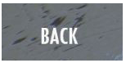
Nun sollten Sie in der Liste Ihr "Custom Team" sehen, das Sie erstellt haben.
Wählen Sie Ihr Team aus und klicken Sie erneut auf'TUNING', um zurück in den Showroom zu gelangen.
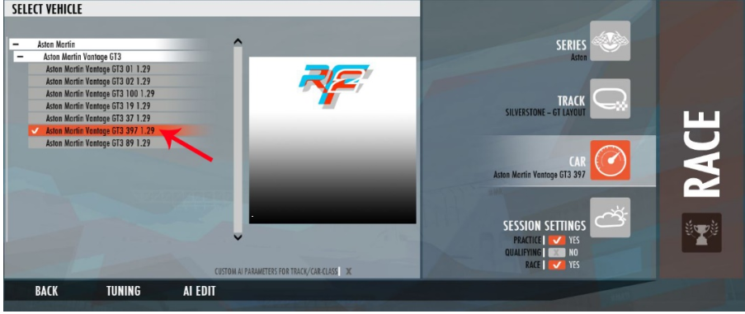
Öffnen Sie anschließend den folgenden Link in Ihrem Browser:
http://localhost:5397/carpainteditor/index.html#/carpainteditor
Wenn Sie die Größe des Fensters so ändern können, dass es auf Ihren Bildschirm neben dem Showroom passt.
Im Showroom solltest du nun deinen eigenen Skin sehen.
Beachten Sie, dass die Materialien des Fahrzeugs noch nicht richtig eingestellt sind.
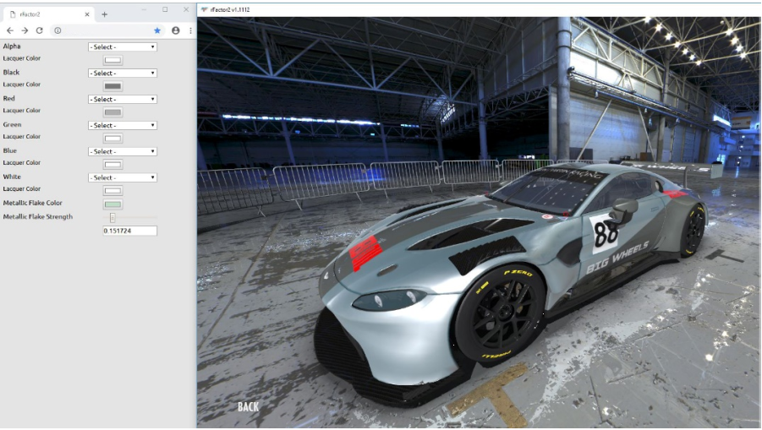
Beginnen wir mit der schwarzen Region:
VORHER
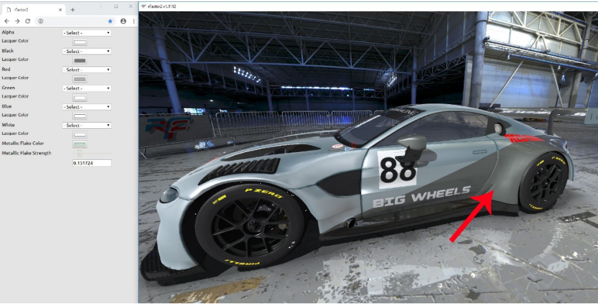
Wählen Sie die Dropdown-Liste Chrome Black aus.
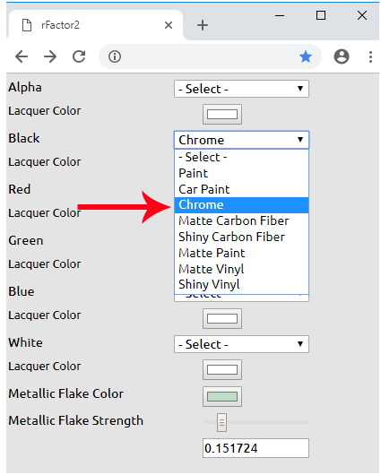
NACH dem Auftragen von Chrom
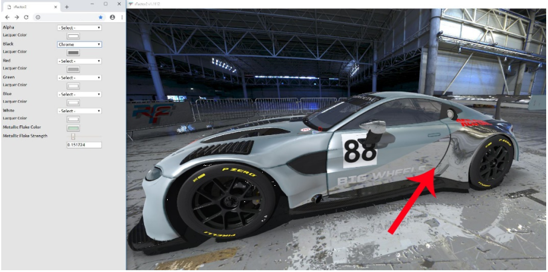
Als nächstes richten wir die ROTEN Bereiche ein.
VORHER
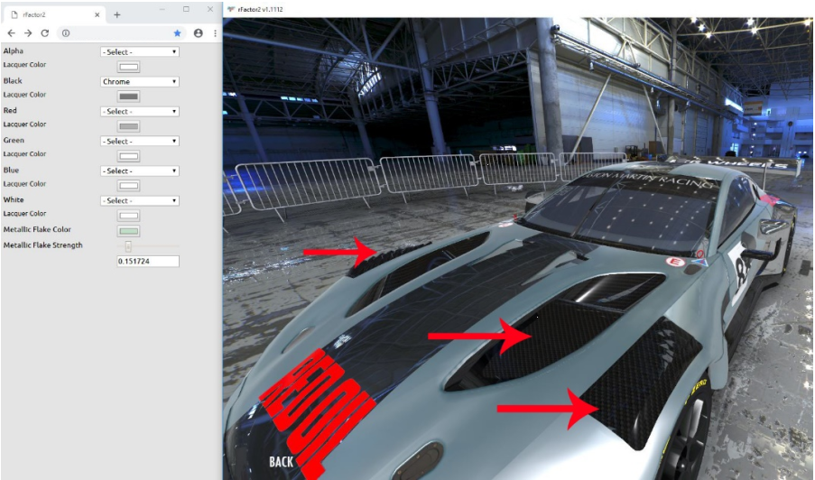
Wählen Sie in der Dropdown-Liste die Option Glänzende Kohlefaser aus.
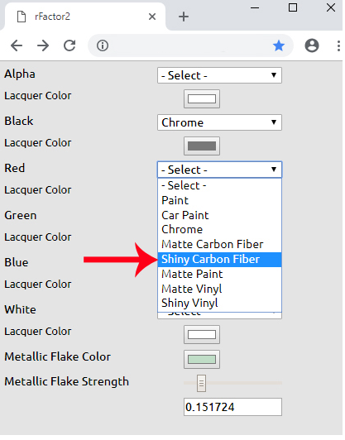
NACH dem Auftragen von glänzender Kohlefaser
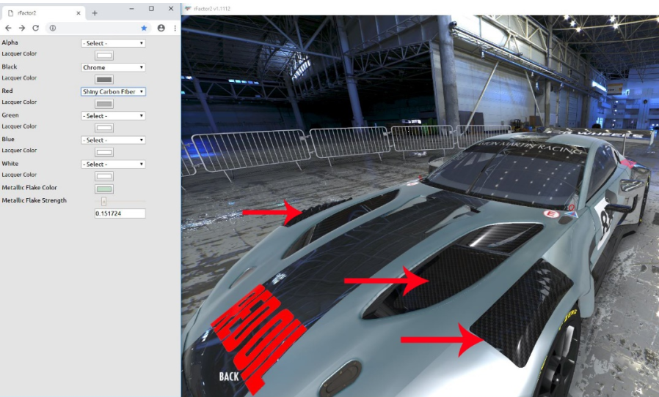
Jetzt für die GRÜNE Region
VORHER
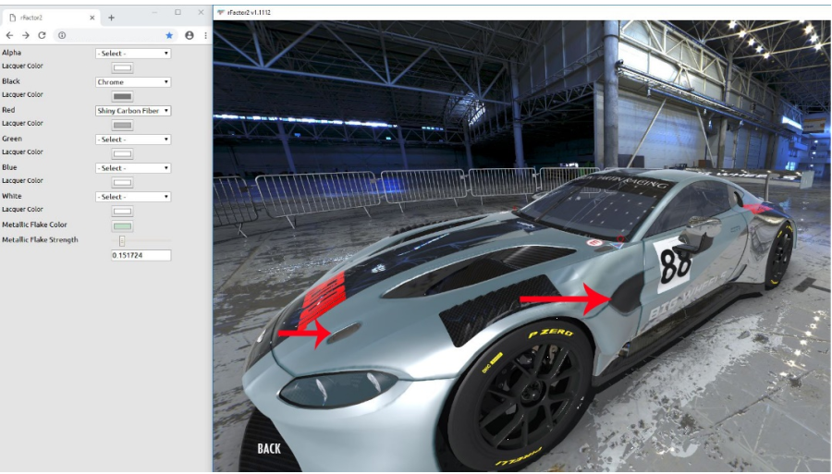
Wählen Sie Paint aus der Dropdown-Liste aus.
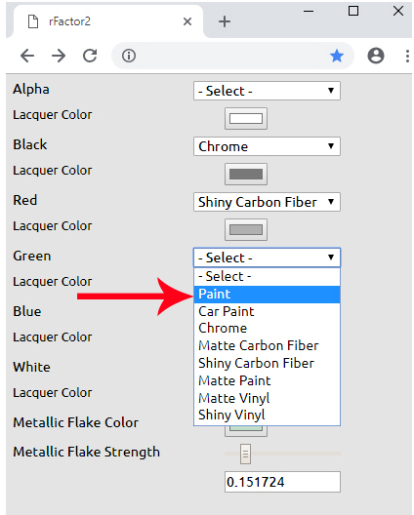
NACH dem Auftragen der Farbe
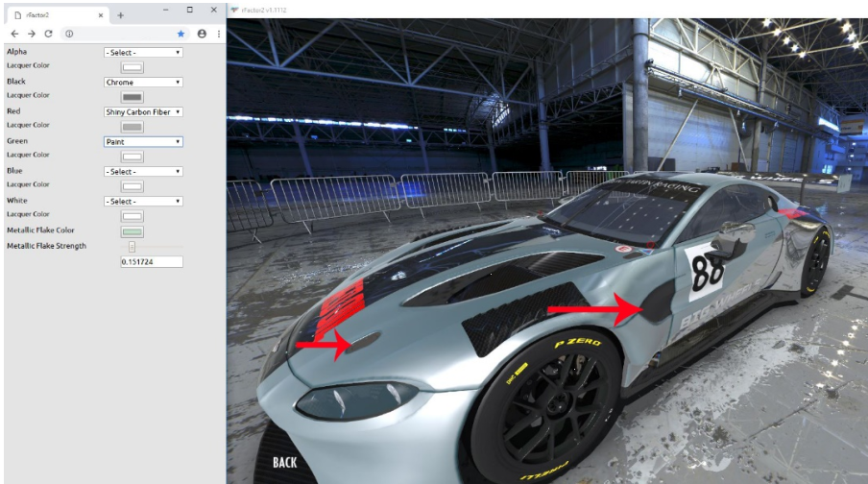
Und nun zum Hauptlack der Karosserie müssen wir die BLAUE Region einrichten.
VORHER
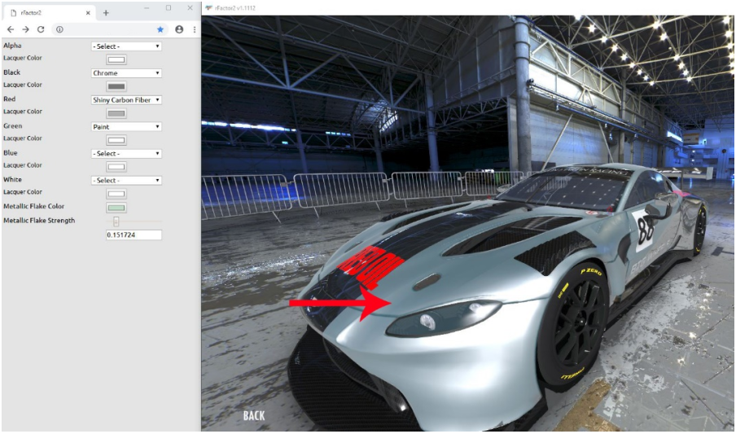
Wählen Sie Autolack aus der Dropdown-Liste aus.
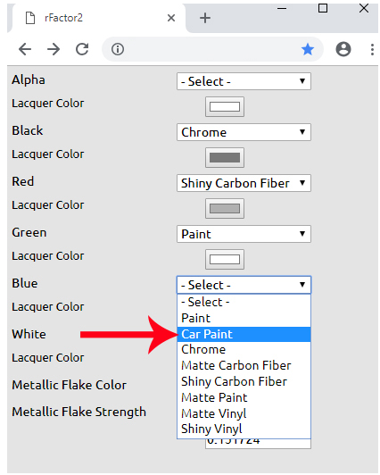
NACH dem Auftragen der Autolackierung
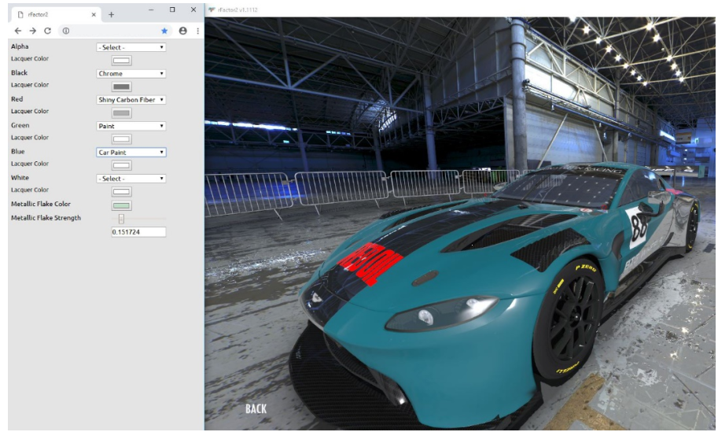
Als letztes schauen wir uns die WEISSE Region an, den großen Streifen in der Mitte des Autos. Beachten Sie, dass Sie hier keine große Veränderung im Showroom sehen werden, aber es ist wichtig, dass Aufkleber und Aufkleber auf dem Auto richtig als Vinyl eingerichtet sind.
VORHER
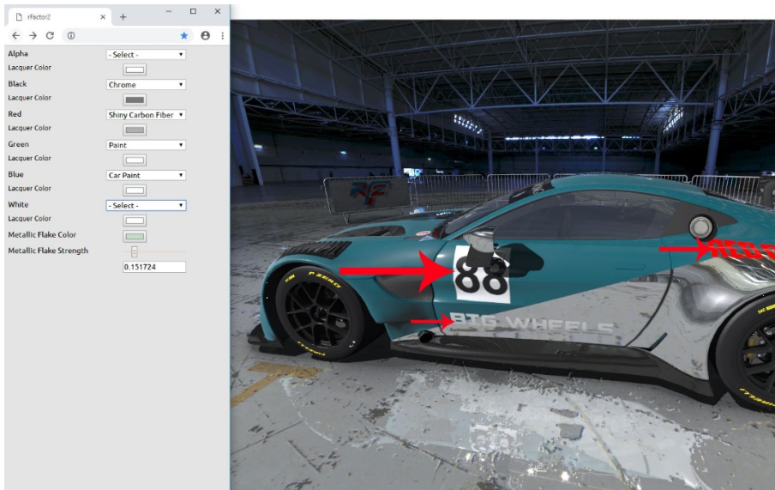
Wählen Sie Glänzendes Vinyl aus der Dropdown-Liste aus.
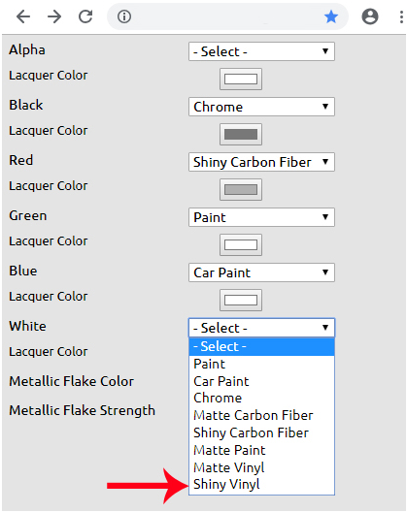
NACH dem Auftragen von glänzendem Vinyl
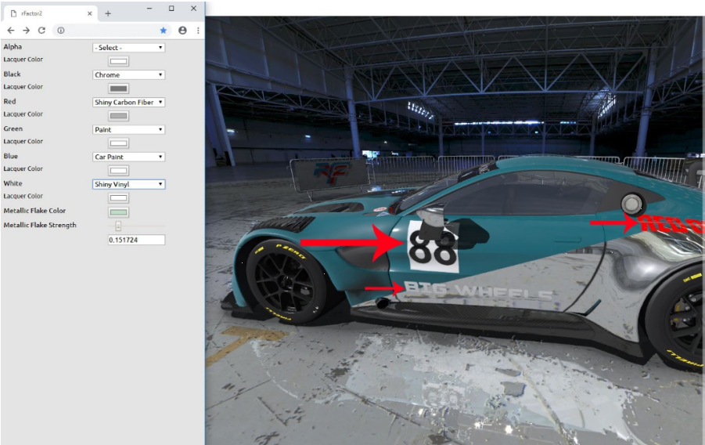
Nun haben wir also alle Materialien aufgebracht, lassen Sie uns einen letzten Blick darauf werfen, wie metallische Flocken hinzugefügt und bearbeitet werden können.
Wir werden den Schwarzkanal zur Veranschaulichung verwenden.
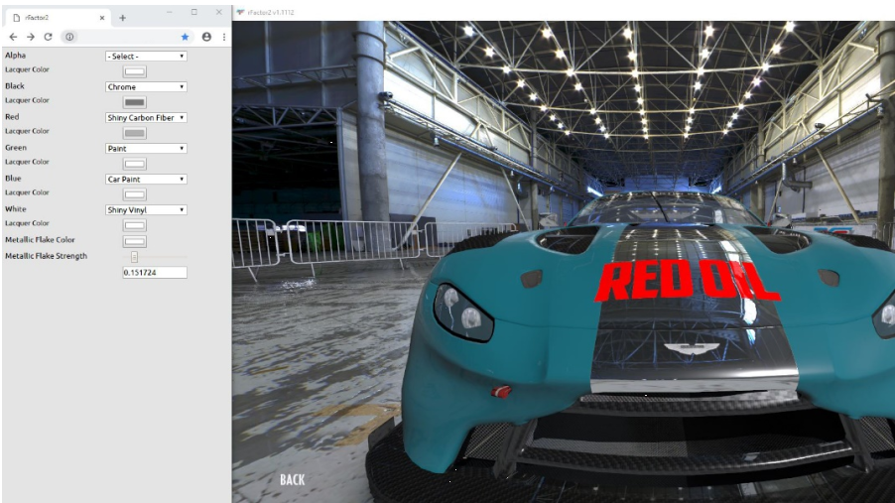
Schalten Sie zuerst das Schwarz auf'Autolack'.
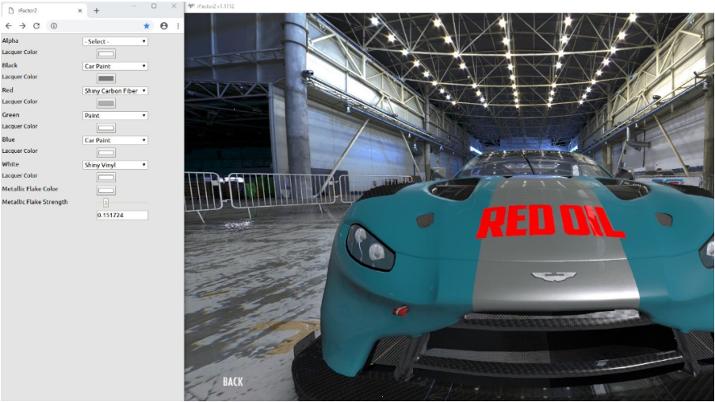
Klicken Sie anschließend auf die Farbauswahl für die Farbe Metallic Flake.
Wählen Sie beispielsweise ein gelbes Muster aus und klicken Sie auf OK.
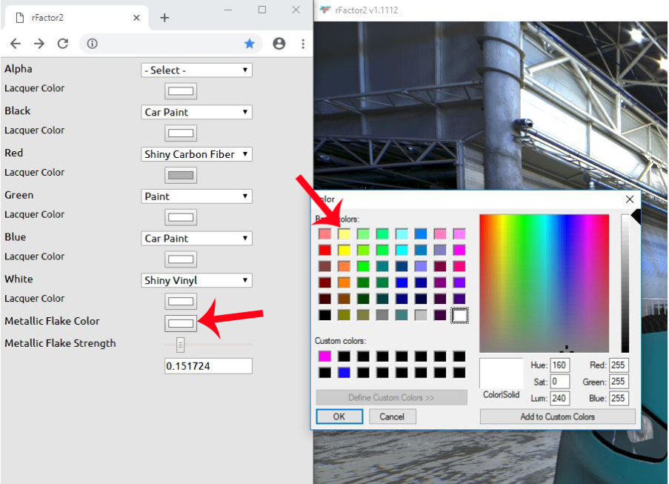
Jetzt können Sie sehen, wie sich die Flocken in der Lackschicht zeigen!
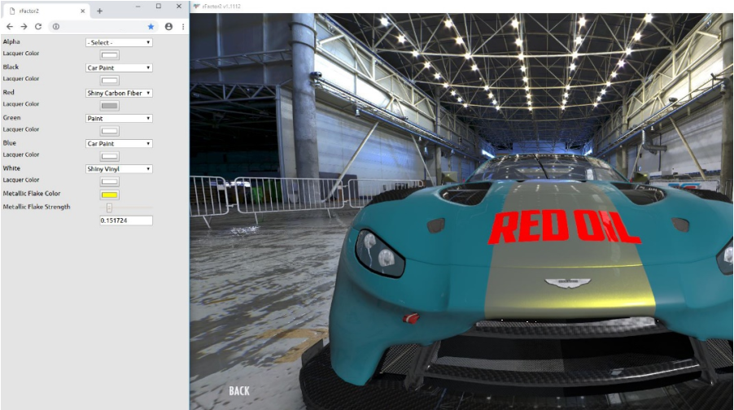
Versuchen Sie, den Schieberegler Metallic Flake Strength zu bewegen und beobachten Sie, wie er sich ändert.
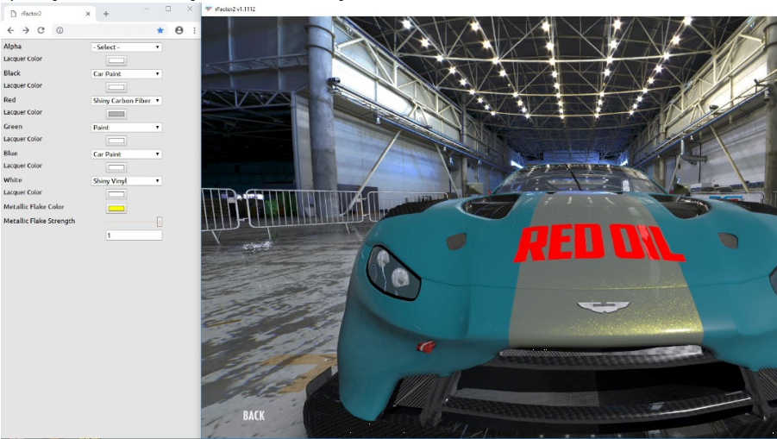
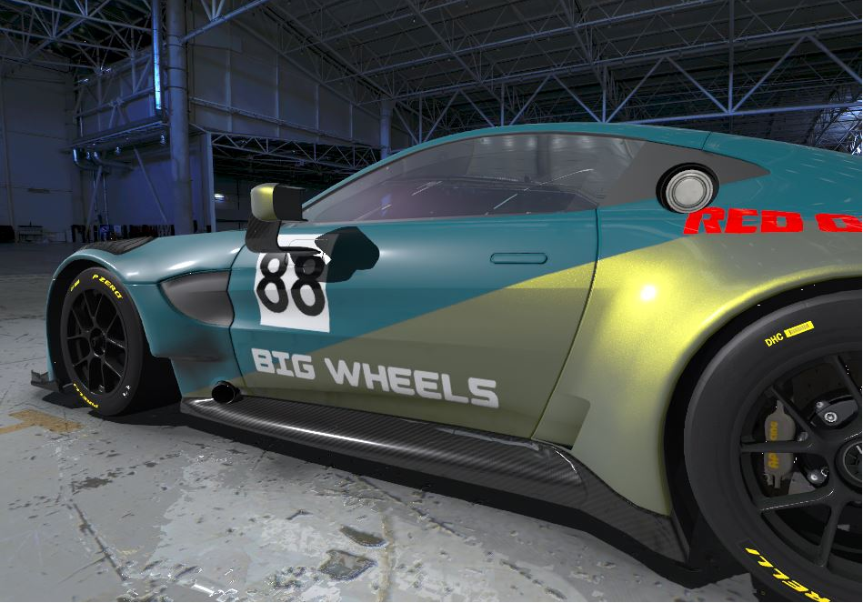
Experimentieren und Spaß haben!
Eine letzte Sache, die Sie abdecken müssen, ist der Lacquer Color Picker, den Sie unter allen Regionen sehen.
Mit diesem Farbpicker können Sie subtile oder extreme Änderungen an der Farbe eines beliebigen Materials vornehmen. Einige Materialien reagieren weniger als andere, aber im Allgemeinen sollten Sie sicherstellen, dass Ihre Grundfarbe mehr oder weniger so eingestellt ist, wie Sie es wünschen - in der PSD- und der endgültigen DDS-Datei.
Lassen Sie uns den schwarzen Bereich noch einmal verwenden, um zu zeigen, was der Lackfarbwähler tut.
Klicken Sie auf die Farbauswahl und nehmen Sie eine Farbe, hier werden wir extrem sein und nehmen Sie das rote Muster!
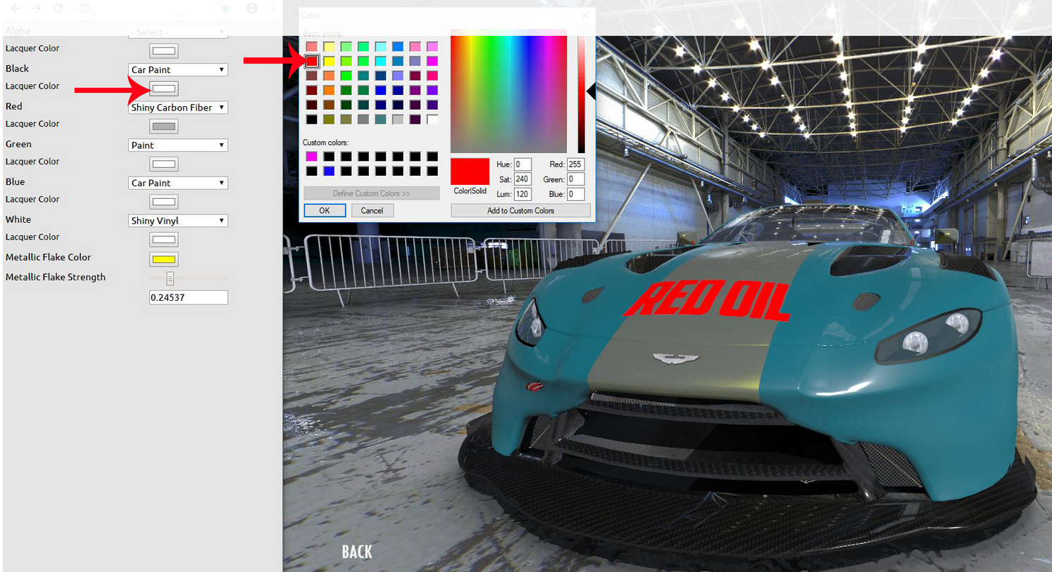
Wahrscheinlich nicht das, was wir wollen, aber es zeigt, was es kann.
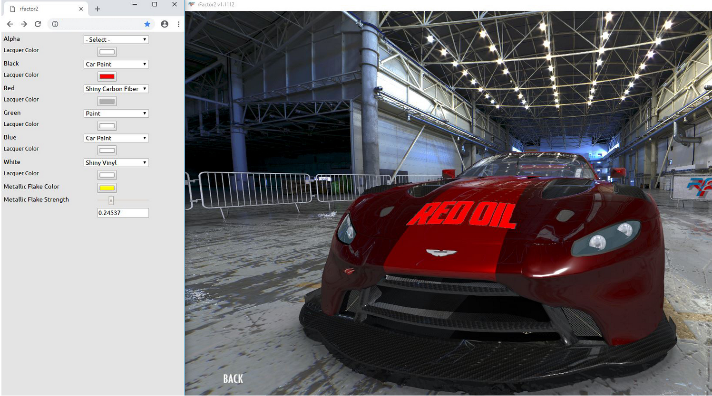
Wichtig!
Stellen Sie sicher, dass Sie, wenn Sie fertig sind, einmal auf RELOAD klicken, so dass Sie sicher sind, dass alles gespeichert und einsatzbereit ist!
Teil 4: Teilen mit Skin Transfer
Die gemeinsame Nutzung Ihrer Skin mit jedem auf einem Server erfordert nicht viel, wenn Sie die obigen Schritte bereits ausgeführt haben. Theoretisch müssen Sie nichts weiter tun, sondern nur dem Server beitreten und er wird übertragen.
Sie könnten sich jedoch fragen, wie ich zusätzliche Dateien wie Fenster, Helme usw. freigebe.
Beginnen Sie mit dem Öffnen:
...\Steam\steamapps\üblich\rFactor 2\UserData\Player\Einstellungen\AstonMartin_Vantage_GT3_2019
Öffnen Sie den Ordner, der für Ihr Team erstellt wurde:
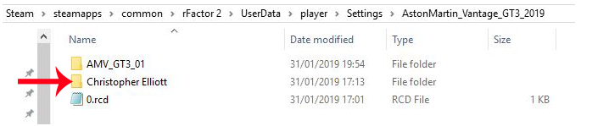
In diesem Ordner sehen Sie 4 Dateien.
alt_<myskin>.dds
alt_<myskin>_Region.dds
alt_<myskin>.json (diese Datei enthält die Einstellungen, die Sie im Materialeditor gespeichert haben)
alt_<myskin>.mas (dies ist eine komprimierte Datei, die alle drei Dateien enthält und die auf den Server übertragen wird).
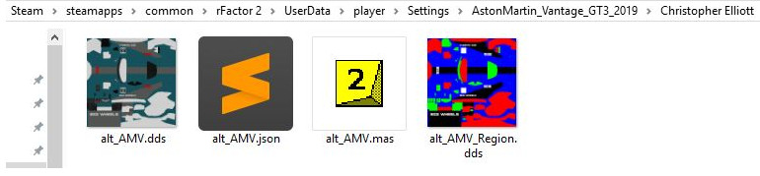
In den Ordner legen Sie einfach Ihre zusätzlichen Dateien an:
Beispiel alt_AMV_HELMET.dds
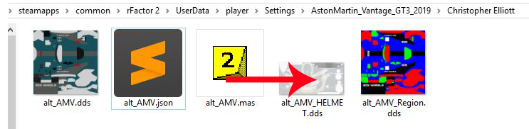
Gehen Sie in rFactor 2 zurück und laden Sie Ihr Auto, indem Sie im Hauptmenü auf TUNING klicken.
Klicken Sie im Showroom auf RELOAD.
Und das ist es! Zeit, einem Server beizutreten!
Benutzerhandbuch
Angetrieben von Atlassian Confluence und Scroll Viewport.
Übersetzt mit www.DeepL.com/Translator

